Respuesta de consulta – “Cambio a una categoría superior”

Se ha recibido una consulta basaba en lo siguiente, ¿Podría ser inscrito/a un/a patinador/a en una categoría superior por su edad a un Campeonato de España?.

Lo reglamentado en las “Normas Técnicas y de Competición de P.A. 2021” no contempla este aspecto, con lo cual pasamos a consultar la normativa superior “Reglamento de WS Europa”, este sí que aclara este apartado en su página nº 5 (Rules 100- individual Categories “Quads / In-Line”) en su segundo párrafo “Categoríes”, dejando claro que un patinador/a podría ejercer la posibilidad antes descrita para participar en los Campeonatos Europeos en una categoría superior a la que ostenta por su edad.

Debemos de tener en cuenta que lo reflejado en el reglamento Europeo solamente trata de “sus competiciones”, en el caso de los países se debe de diferenciar la obligación que tienen estos en saber planificar la gestión para que los deportistas se desarrollen física y técnicamente en base a sus edades a través de sus categorías correspondientes reglamentadas por los estamentos internacionales de “WS y WS Europa”, lo cual es vital para su futuro deportivo. La sabiduría popular ya nos lo dice, “No por mucho madrugar amanece mas temprano”.

Después de lo expuesto este C.N.P.A., cree que los deportistas deben de ser conscientes que lo prioritario es consolidar su desarrollo en todos sus aspectos dentro de su categoría en el ámbito de su edad.

Por este motivo aconsejamos a todos en general que, participar en categorías superiores no es operativo como opción por todo lo expuesto, además del conflicto que ello ocasionaría en su gestión nacional e internacional, incluso dentro de sus Federaciones Autonómicas respectivas.

Para cualquier duda al respecto, no duden en contactar con este Comité.

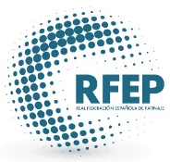
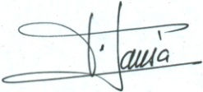

Fir. Francisco Jansà Solé
Dir. Comité Nacional P.A.
Comité Nacional P.A

Reus, a 20 de Febrero de 2021

